НДОЧУ Благовест
2021
Подготовила:
Старший воспитатель
Василенко Анастасия Викторовна
Консультация для родителей. Как подготовить ребенка к школе.

Как подготовить ребенка к школе - советы родителям

Поступление в школу – это очень волнительный процесс как для самого ребенка, так и для его родителей. Важно понимать, что это первый шаг во взрослую жизнь, потому что ребенок оказывается в новом для себя социуме, поэтому он должен понимать и принимать правила этого общества, чтобы дальнейшее обучение происходило без дополнительных проблем. Давайте разберемся – что же такое готовность к школе и каковы её виды и критерии?
Раньше готовность ребенка к школе оценивалась по определенному объему его знаний. Сейчас же педагоги и психологи расценивают знания не как цель, а как средство развития ребенка. Ребенок должен уметь пользоваться этим знанием, самостоятельно его добывать и анализировать.
Говоря о видах готовности к школе, можно выделить следующие:
- психологическую готовность,
- интеллектуальную готовность,
- социальную готовность,
- физическую готовность.
В связи с этим каждому родителю хочется знать, как подготовить ребенка к поступлению в первый класс. Как понять, готов ли он морально к этому? Как ему помочь, если в школе он столкнется (а это наверняка произойдет) с первыми в его жизни школьными трудностями? Это очень важные вопросы, поэтому рассмотрим максимально подробно, как можно подготовить своего ребенка, чтобы его пребывание в школе было для него комфортным.
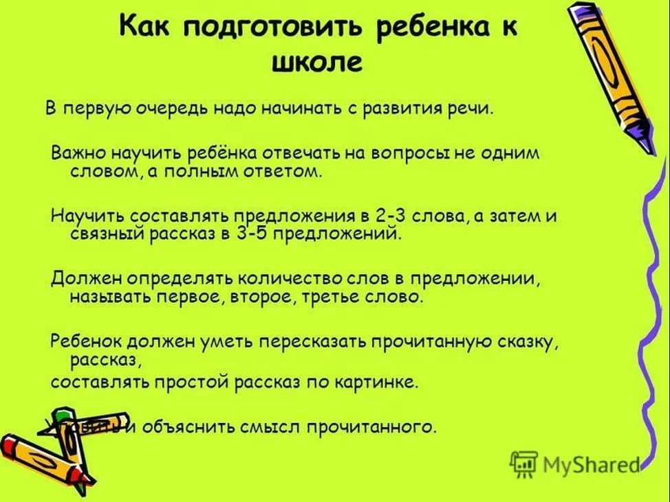

Что нужно уметь к первому классу
Существует определенный перечень простых навыков, которыми ребенок уже должен владеть перед поступлением в школу. Вот их перечень:
- Умение самостоятельно обслуживать себя. Ребенок должен уметь раздеваться, одеваться, держать свои личные вещи в порядке. Очень важна личная гигиена, т.е. ребенок должен быть приучен к утренней и вечерней чистке зубов, в течение дня он должен следить за своей опрятностью, т.е. поправлять одежду и волосы при необходимости.
- Ребенок должен свободно рассказывать о себе, чем он увлекается, а также рассказывать о членах своей семьи.
- Умение дружелюбно вести себя с другими детьми, при этом он должен понимать, что правила поведения со сверстниками и со взрослыми отличаются. Он должен знать, как именно обращаться к учителям, как здороваться и прощаться. Обязательно знание элементарных правил этикета, т.е. ребенок должен говорить «спасибо» и «пожалуйста».
- Умение различать гласные и согласные звуки, писать печатные буквы, а также читать простой текст.
- Он должен быть знаком с русскими народными сказками, знать имена великих русских поэтов и писателей.
- Умение различать утро, обед и вечер, а также знать названия месяцев, дней недели, времен года.
- Умение пересказывать услышанный или прочитанный текст, составлять рассказ по картинке.
- Элементарные знания об основных геометрических фигурах: квадрат, круг, треугольник и т.д.
- Достаточная усидчивость, чтобы ребенок мог высидеть 30-40 минут, при этом внимательно слушая учителя.
- Знание цветов и оттенков.
- Знать цифры от 1 до 10. Называть числа в прямом и обратном порядке.
- Умение различать одушевленные и неодушевленные предметы.
- Умение сравнивать предметы по величине.
- Умение находить лишнее (масло, сыр, колбаса, пластилин – что лишнее?).
- Ребенок должен соотносить предметы по определенным обобщающим категориям. К примеру, чашка, кружка, вилка – это посуда и т.д.
- Знать части человеческого тела и уметь их нарисовать.
- Ребенок должен вести себя со сверстниками на равных, отстаивая свою точку зрения. При этом он не должен вести себя агрессивно по отношению к ним.
- Он должен адекватно реагировать на то, что с ним кто-то не согласен.
- Быть достаточно физически подготовленным для обучения в школе.
Подразумевается, что ребенок уже освоил все навыки и умения перед поступлением в первый класс. Безусловно, большую роль в этом в процессе играют детские сады и родители, которые должны заложить определенную базу, в рамках которой будет происходить дальнейшее обучение.
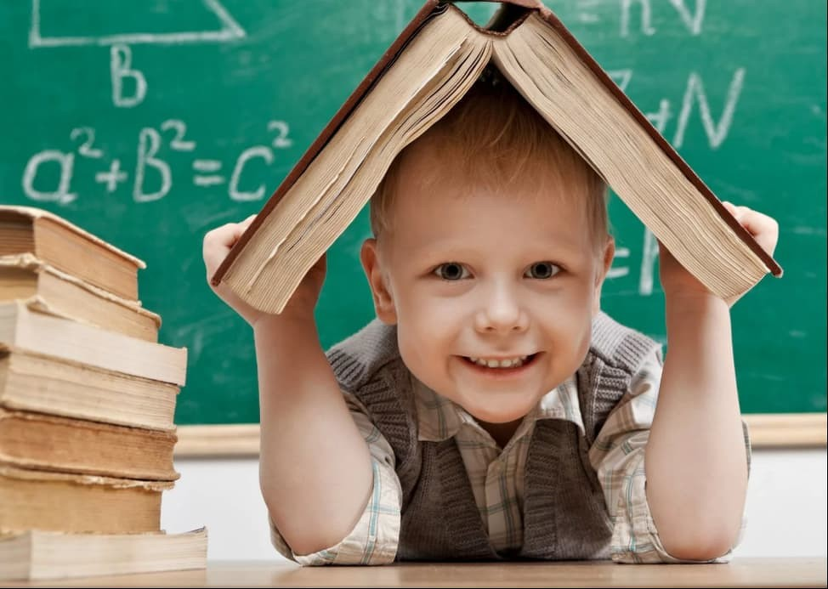

С какими стрессами ребенок может столкнуться
Когда ребенок идет в первый класс, то вполне естественно, что он испытывает волнение в связи с попаданием в незнакомую и непонятную для себя обстановку.
Все дети, которые в первый раз идут в школу, сталкиваются со следующими видами стрессов:
- Иммунологический. Ребенок попадает в большой коллектив детей и взрослых, у каждого из которых свое состояние здоровья. Кто-то чихает, кто-то кашляет, при этом это происходит не на открытом воздухе, а в условиях закрытого пространства. Поэтому вполне естественно, что в классе, коридоре или столовой дети сталкиваются с различными вирусами.
- Социальный. Школа – это всегда новый коллектив, где каждому приготовлена своя роль. Ребенок должен адаптироваться к новым условиям, занять определенную нишу в социуме.
- Учебный. Здесь имеется в виду не только выполнение домашних заданий, но и необходимость спокойно сидеть на уроке положенное время, поднимать руку, когда он хочет что-то сказать или ответить на вопрос преподавателя.
В этом случае помогает предварительная подготовка в виде посещения детского сада. Поэтому если ваш ребенок не посещал его, то хотя бы за год до школы нужно отдать его в сад или в развивающий детский центр. Здесь он столкнется с примерно теми же ситуациями, что и в школе (коллектив детей, разные социальные роли, тот же учебный стресс, только в более мягкой форме).
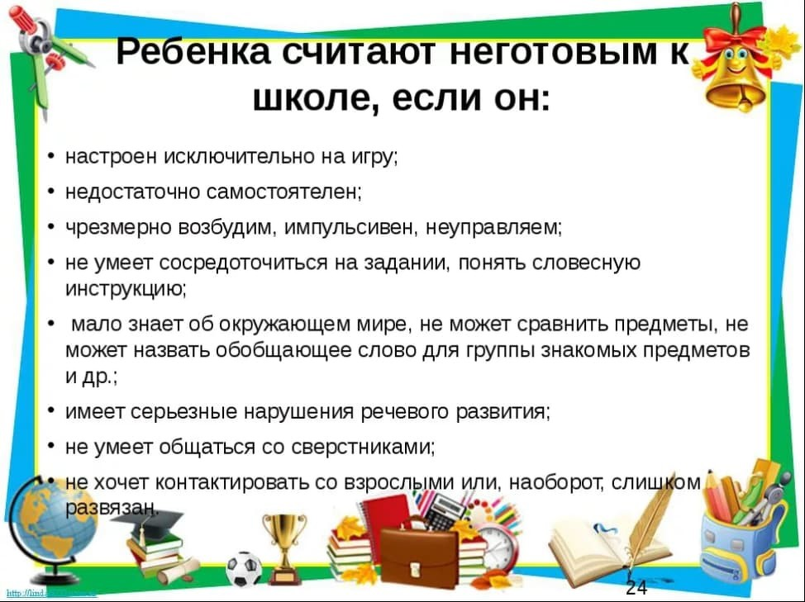

Как понять, подготовлен ли ребенок к школе психологически
Важно говорить не только об интеллектуальной готовности ребенка к школе, но и том, насколько уровень его психологической зрелости позволяет ему учиться. От этого зависит не только его успеваемость, но и самочувствие.
Психологическая готовность к обучению состоит в том, что ребенок овладевает предпосылками к последующему усвоению «школьных» качеств.
О. А. Карабанова включает несколько свойств и способностей ребенка, которые демонстрируют его психологическую готовность к обучению в школе:
- Возможность выполнения ребенком учебной деятельности под руководством педагога, а затем самостоятельно.
- Наличие предпосылок для усвоения системы научных понятий.
- Освоение навыков кооперации и учебного взаимодействия в отношениях с другими детьми и преподавателями.
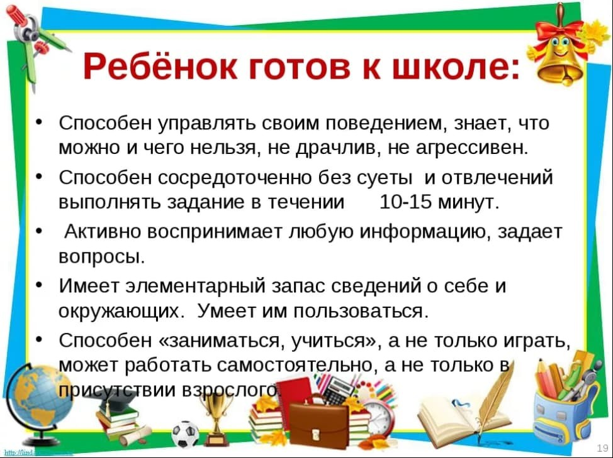

Школа и здоровье ребенка
Физическое состояния ребенка – это еще один важный момент, который нужно учитывать при подготовке к школе.
В возрасте 6-7 лет у детей происходит ряд важных изменений в организме – это смена зубов и интенсивный рост всего организма. Не зря наиболее благоприятным возрастом для начала обучения считается 7 лет, но в ряде случаев ребенок садится за парту в возрасте 6 лет. Часто такие дети оказываются недостаточно физически развиты, чтобы выдержать все школьные нагрузки.
С точки зрения подготовки к первому классу и того, что могут сделать родители, важно отметить большое значение летнего отдыха перед учебой. Задача родителей – организовать отдых таким образом, чтобы ребенок смог отдохнуть от большого количества людей (и, как следствие, большого количества инфекций), огромного количества выхлопных газов и бытовой химии, а также общепита.
Идеальное место для этого – дом в деревне у бабушки, где минимум людей, всегда свежий воздух и полезные продукты. Если такой возможности нет, то подойдет любой загородный отдых на даче (естественно, под присмотром родителей). В таких условиях ребенок будет физически развиваться, у него нормализуется работа сосудов и сердца, он полноценно отдохнет и окрепнет перед долгим учебным годом.
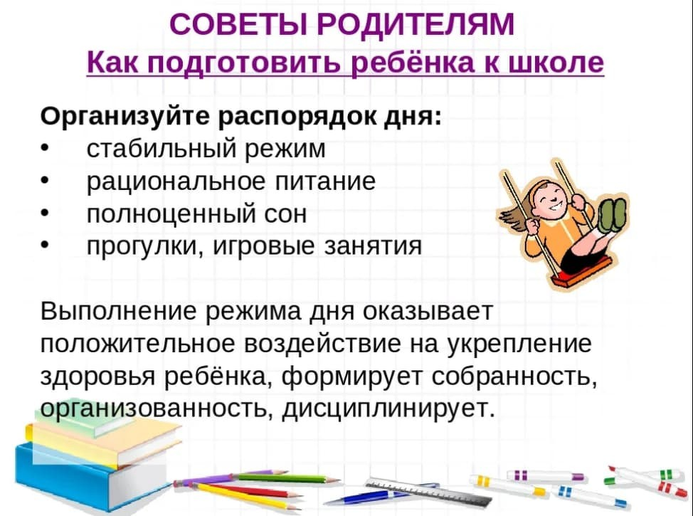

Как подготовить ребенка к школе: советы родителям
В то время, когда детей не учили писать и читать до школы, они воспринимали школу и поступление в 1 класс как нечто особенное и волнительное для них событие. Дети буквальным образом ощущали смену своего статуса – с дошкольника на школьника. Это был настоящий прогресс в развитии их личности, потому что именно в школе они начинали обучаться чтению, письму и другим школьным навыкам.
Еще каких-то 40-50 лет трудно было представить ребенка, который не хотел идти в школу. Сейчас же таких детей становится все больше. В чем же может быть причина? Дело не в пресловутой разнице поколений, которой так привыкли апеллировать многие люди, не знакомые со всей спецификой. Дело в том, что граница между детским садом и школой, дошкольным и школьным возрастом, постепенно размылась. Получается, что писать и читать их уже научили в детском саду, поэтому дети задаются резонным вопросом – а чем же мы будем заниматься в школе? Они понимают, что в первом классе они будут заниматься примерно тем же, чем они занимались в детском саду. Соответственно, у современных детей элементарно пропадает мотивация к учебе еще до поступления в школу.
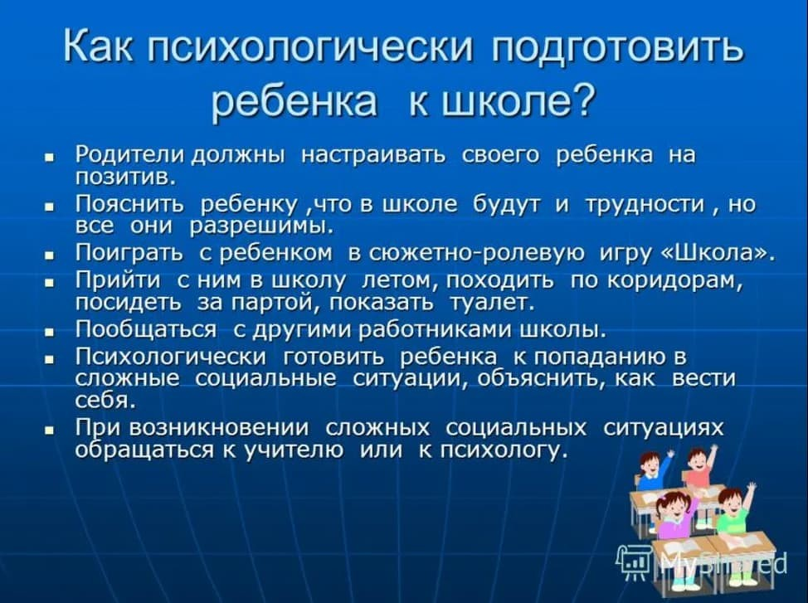
В таком случае родителям помогут рекомендации, как правильно подготовить ребенка к школе и сохранить в нем мотивацию к учебной деятельности. В первую очередь, нужно создать четкий переход между поступлением в первый класс и тем, что было до этого. Не нужно излишне перегружать ребенка чередой домашних заданий по изучению математике, чтению и другим навыкам – в школе его всему научат если, повторимся, в нем сохранится мотивация к обучению. Важно сконцентрировать его внимание не только на обязанностях, которые он должен будет выполнять, но и на каких-то приятных вещах, которые ждут его в школе.
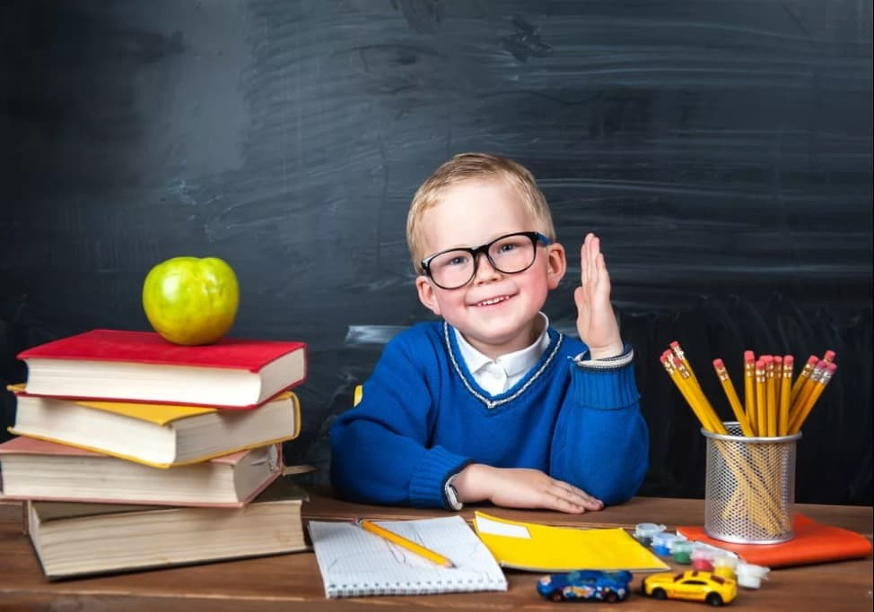
Не нужно «бежать впереди паровоза» и постигать с ребенком программу первого класса заранее. Поверьте, это не даст ему особо никаких преимуществ перед одноклассниками, потому что на длинной дистанции школьного обучения дети примерно выровняются по уровню знаний к 3-5 классу. Напротив, важно сохранять в ребенке чувство новизны, чтобы он воспринимал тетрадки, пенал и свой первый школьный портфель как приятные для него аксессуары, которых у него до этого не было.
Какие еще советы могут быть полезными
Есть несколько дополнительных рекомендаций, как лучше подготовить ребенка к школе:
- Будьте заинтересованы в своем ребенке, помогайте ему достигать положительного результата.
- Не забывайте его хвалить, даже если его фактически успехи не так видны. Ребенок должен понимать, что вы оцениваете его деятельность.
- Стремитесь к тому, чтобы ребенок выполнял все задания самостоятельно. Но если у него что-то не получается, то не нужно критиковать его. Не забывайте о таких фразах, как «Я знаю, что у тебя все получится», «Я верю в твои способности» и т.д. Так вы повышаете его уверенность в своих силах.
- Всегда давайте ему высказаться и не перебивайте. Не подавляйте его познавательную активность и инициативу.
- Всегда отвечайте на все его вопросы, потому что детская любознательность помогает ребенку получить максимально большой объем информации об окружающем мире, которая пригодится ему в дальнейшем обучении.
- Все ваши требования и запреты должны быть обоснованы. Недостаточно просто сказать: «Нельзя» или «Так надо» - важно донести до ребенка точную причину вашего отказа или требования.
- Никогда не сравнивайте его и его успехи с другими детьми или вашими родственниками. Помните, что ребенок только учится учиться, поэтому он не может сразу демонстрировать феноменальные успехи.
Самый главный совет, который может дать любой психолог – принимайте своего ребенка таким, какой он есть, т.е. со всеми его достоинствами и недостатками. Это вечная проблема завышенных ожиданий родителей, которые часто в лице своих детей хотят воплотить то, чего они сами не смогли достичь в своей жизни.
Помните, что ваш ребенок – это не поле для реализации ваших собственных амбиций. Это полноценная личность, которой могут нравится совершенно не те занятия, которые нравились вам в детстве. Цените индивидуальность ребенка и то время, которое вы проводите вместе.

